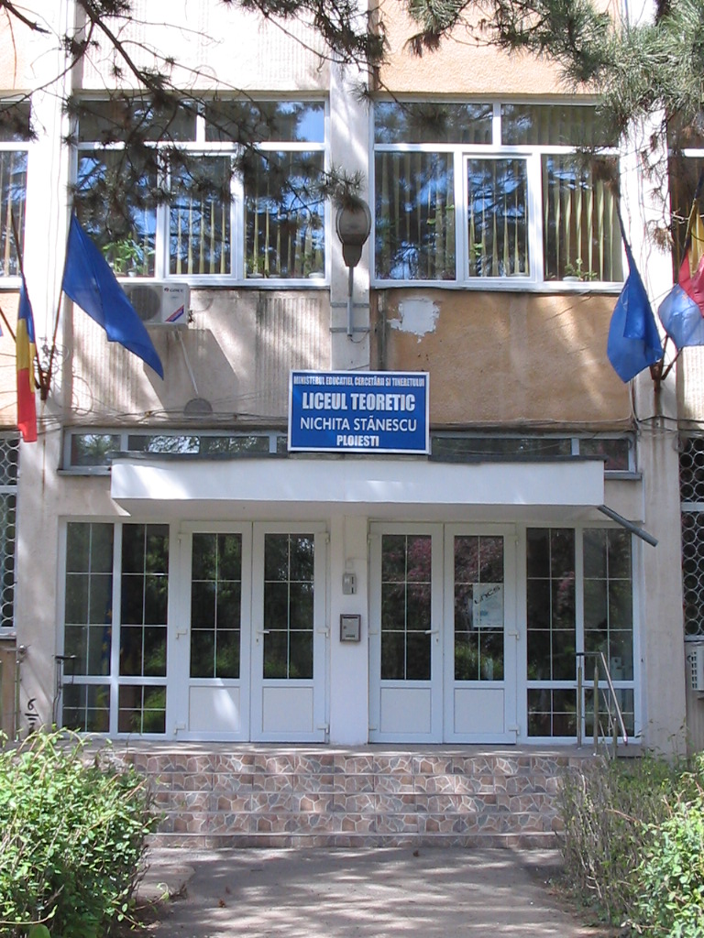

Contact:
Telefon: 0244-599540, Fax: 0244-599548
Mail: secretariat.lns@upcmail.ro

Str. Nalbei , nr.3
Ploiesti, Prahova
Romania


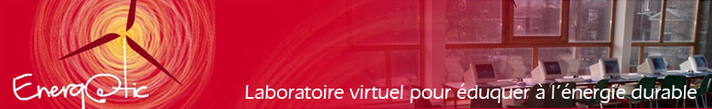

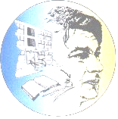
Colegiul Naţional
Nichita Stănescu
Ploieşti, Romania


ECO NATURA
ECO RESPONSABILITATE
COMPORTAMENT
VERDE
ECO ENERGIE

Proiect educativ european
Energ@tic
Echipa de proiect:
prof. Olteanu Silvia,
prof. Ionita Maria
prof. Radu Maria
Tehnoredactare:
prof. Constantin Mihaela
Elevi - ECO-CNNS

www.colegiul-nichita.ro

Colegiul Naţional
Nichita Stănescu
Ploieşti

ECO NATURA
ECO RESPONSABILITATE
COMPORTAMENT
VERDE
ECO ENERGIE
Colegiul Naţional
Nichita Stănescu
Ploieşti

ECO NATURA
ECO RESPONSABILITATE
COMPORTAMENT
VERDE
ECO ENERGIE

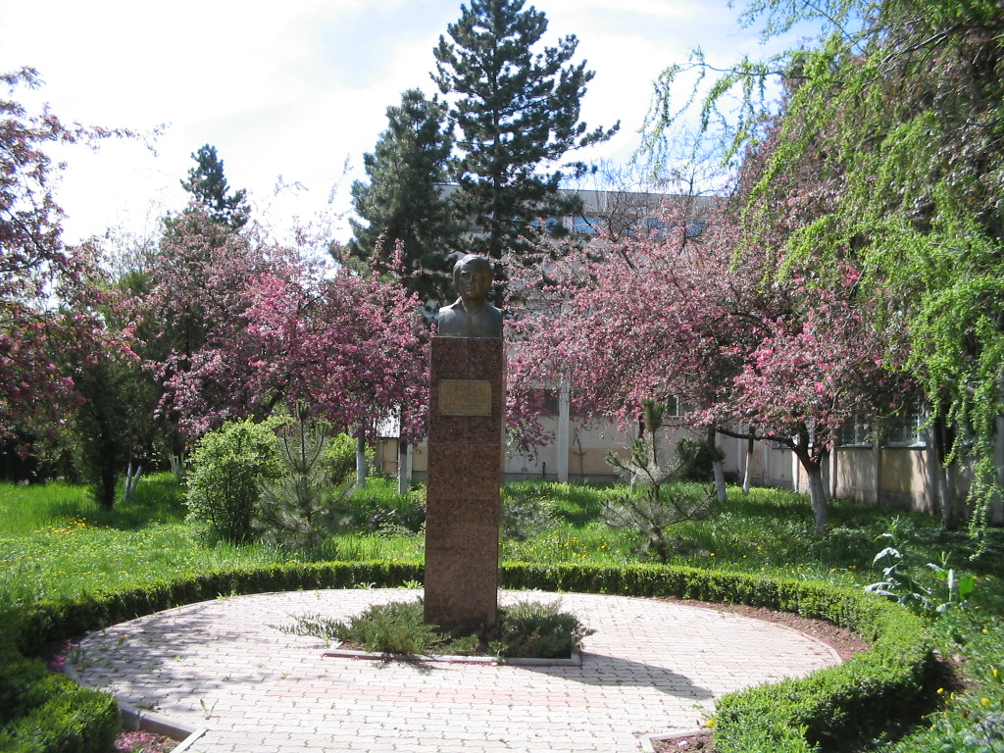


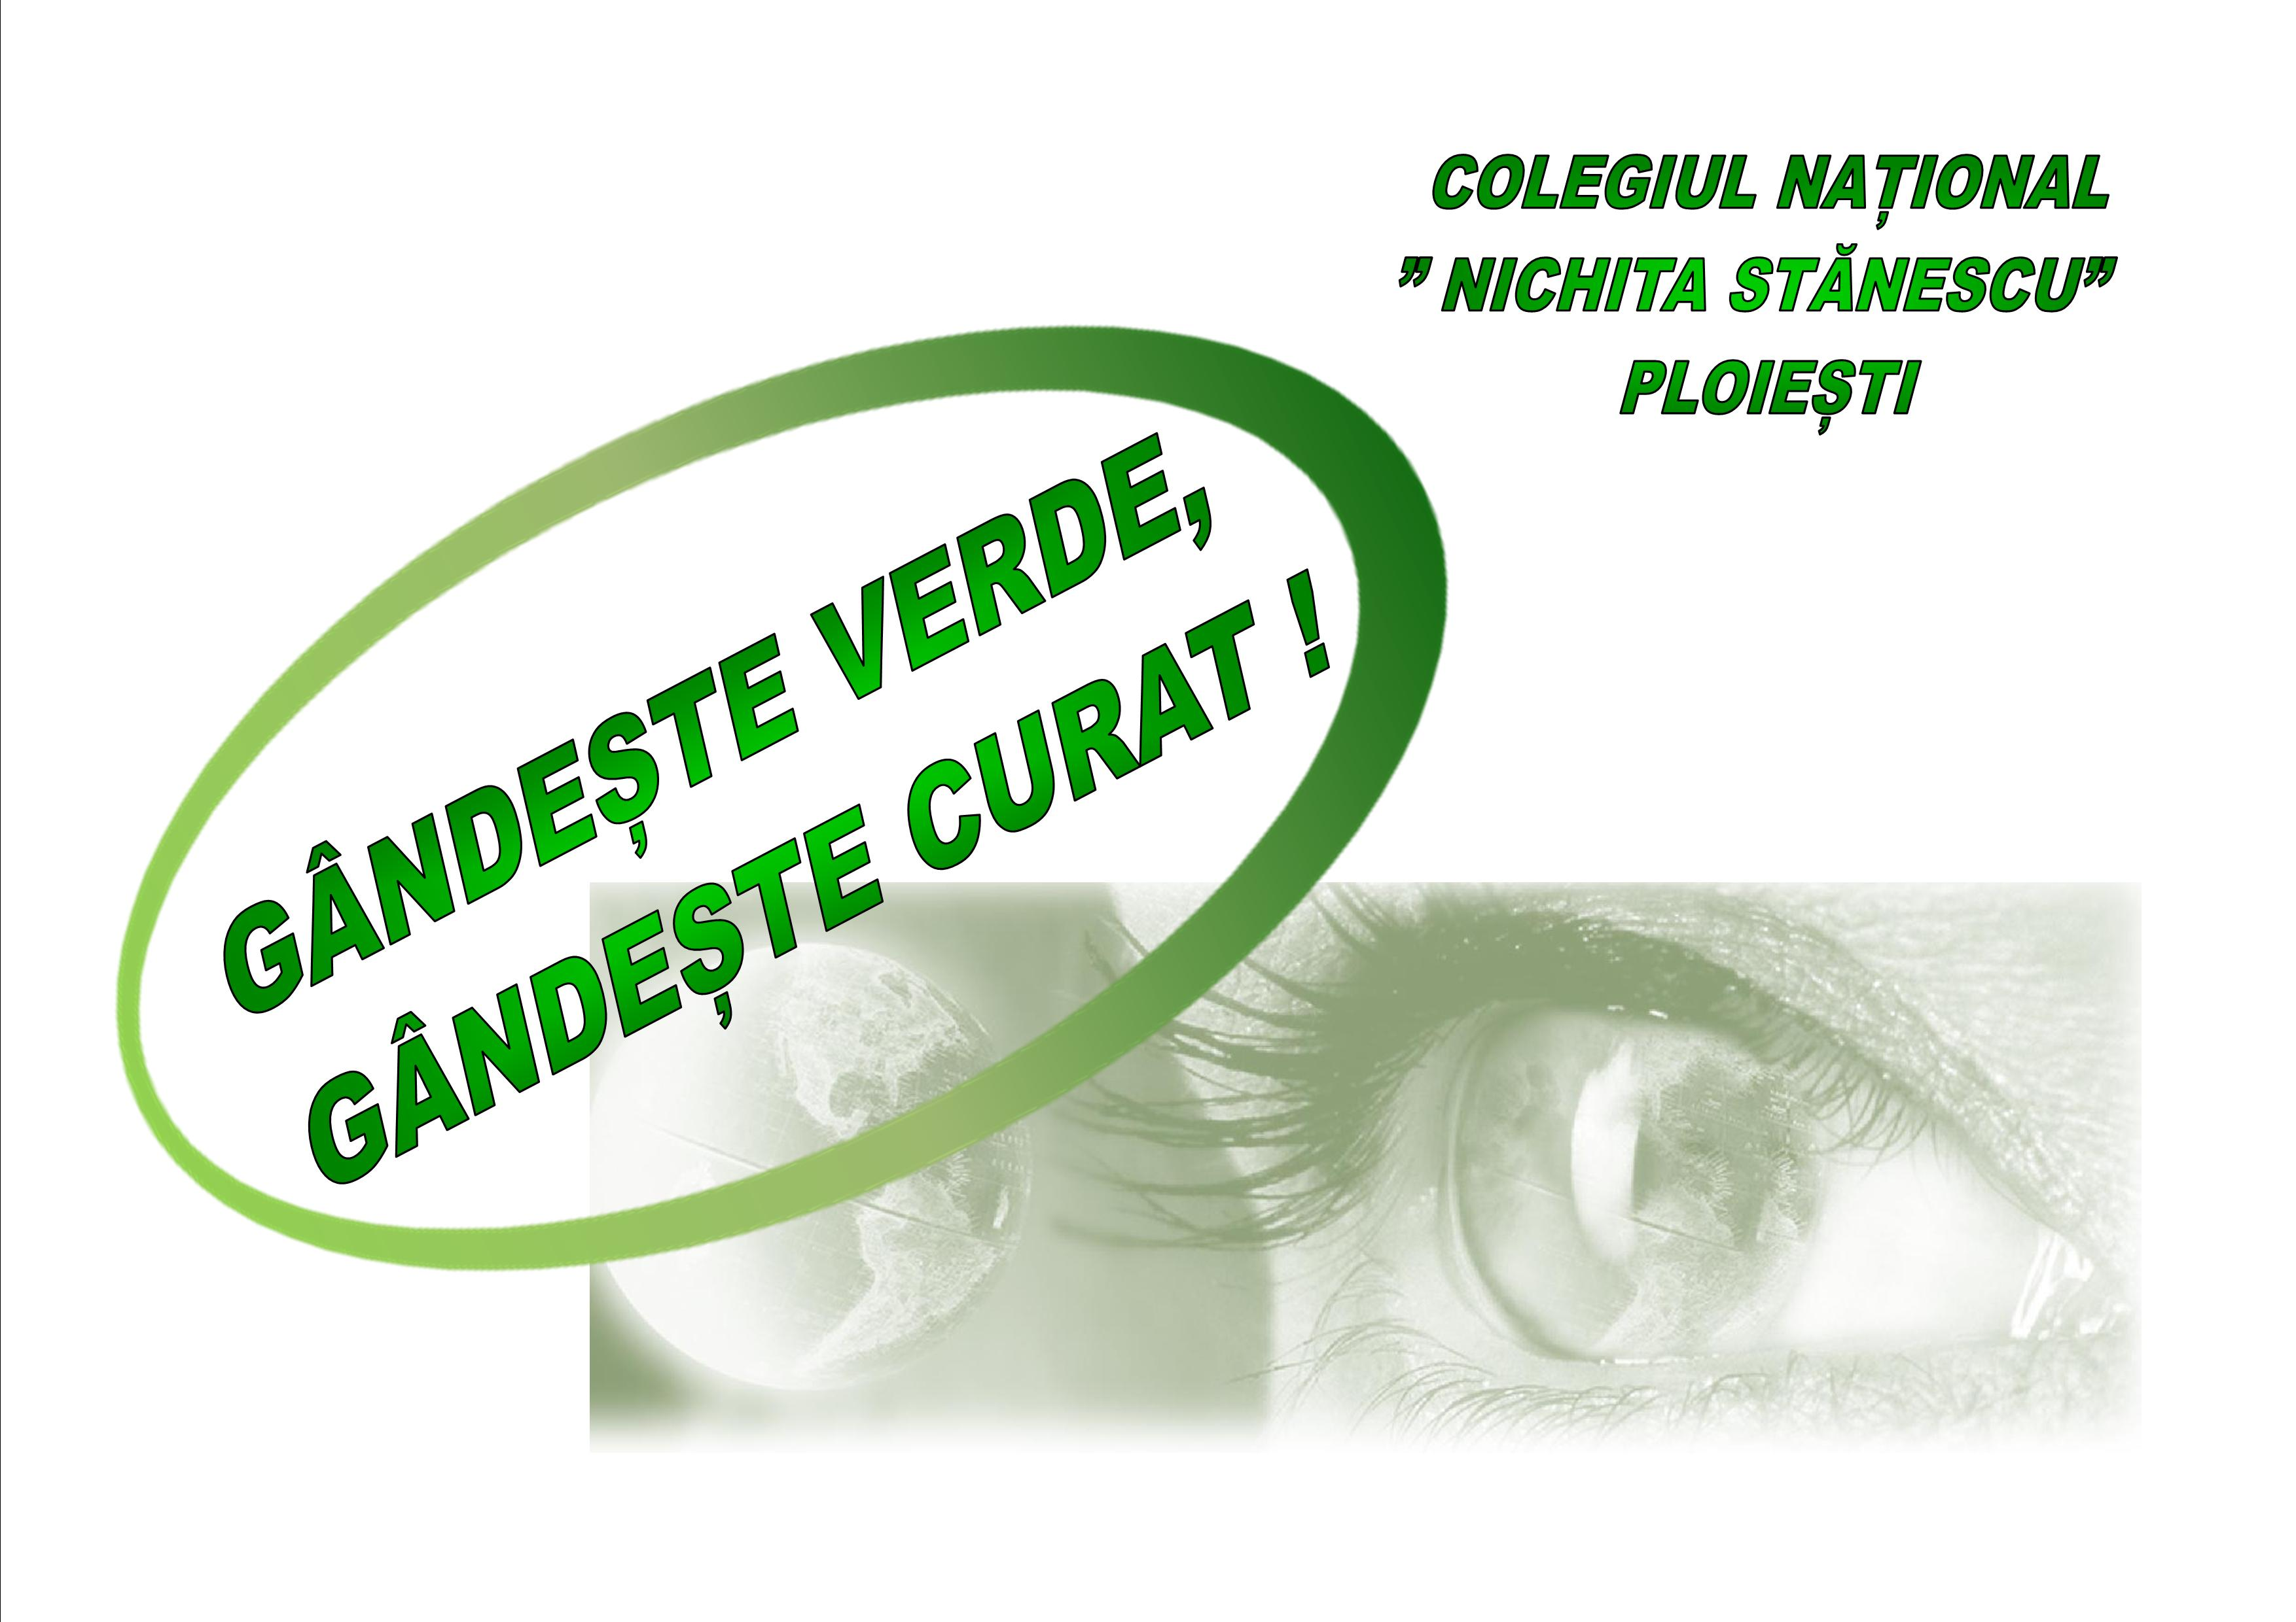

În drumeţii port cu mine saci de plastic pentru gunoi.
Arunc gunoiul doar în locurile special amenajate.
Evit risipa de apă si energie în orice spatiu de cazare.
Mă scald doar în locurile special amenajate.
Aprind focul în mediul înconjurător doar în spatiile special amenajate.
Ţin cont de indicatoarele instalate pe traseele montane.
Protejez speciile de plante, animale, păsări si pesti.
Pescuiesc si vânez numai dacă am un permis valabil doar în locurile si periodele legale.
Anunt imediat autoritătile despre orice accident ecologic sau act de braconaj.

LA MUNTE :
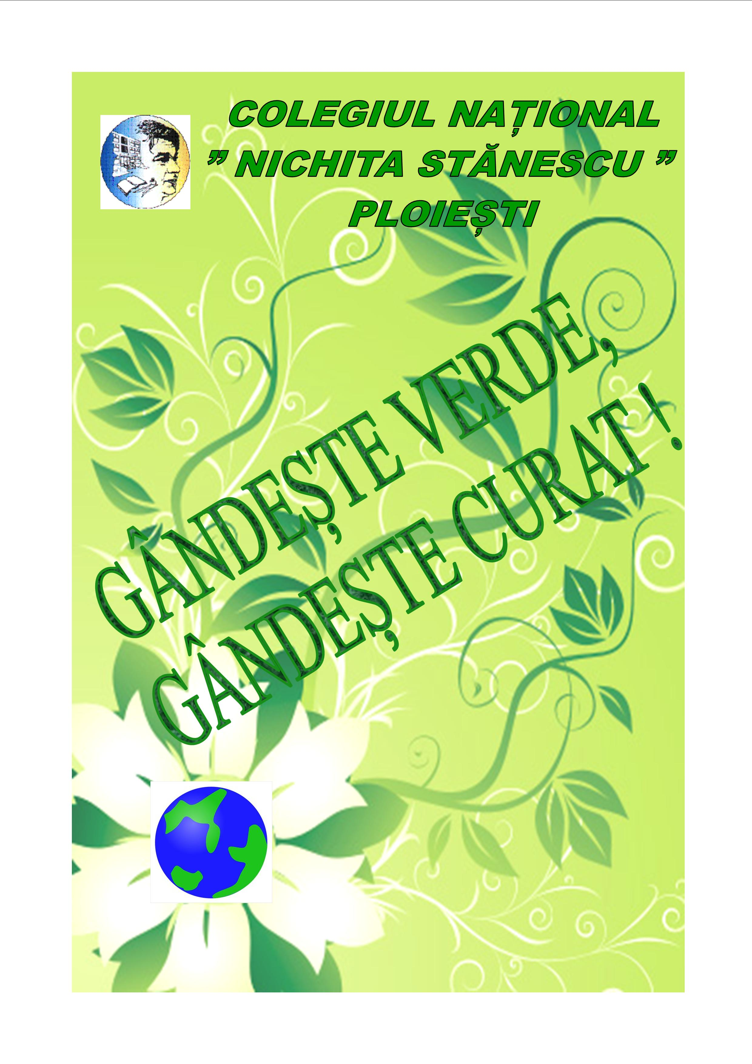
LA MARE :
Păstrez curătenia pe plajă si folosesc locurile special amenajate pentru depozitarea gunoiului.
Tin cont să nu arunc/ să nu deversez nimic în apa mării, în lacuri sau oricare curs de apă.
Am un comportament civilizat la plajă si respect indicatoarele instalate
Consider apa ca un aur albastru.
Înot doar în locurile indicate.
Protejez speciile de vietuitoare marine.
Folosesc doar ambarcatiuni care nu poluează/ cu consum redus de combustibil.
VACANŢELE ÎN MEDIU URBAN ŞI RURAL
- Când vizitez o regiune sau o tară, respect spatiile naturale, obiceiurile, cultura si locuitorii.
- Prefer circuitele pedestre.
- Particip voluntar la acţiuni cu impact ecologic (de plantare a copacillor, igienizare, etc.)

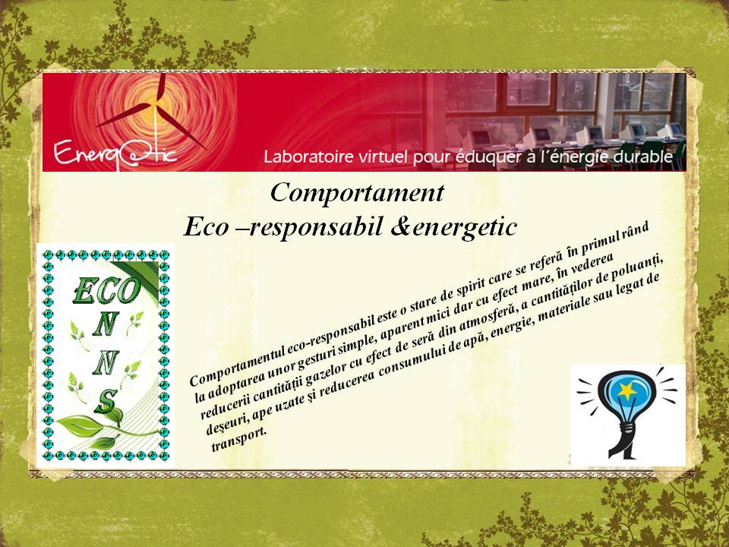
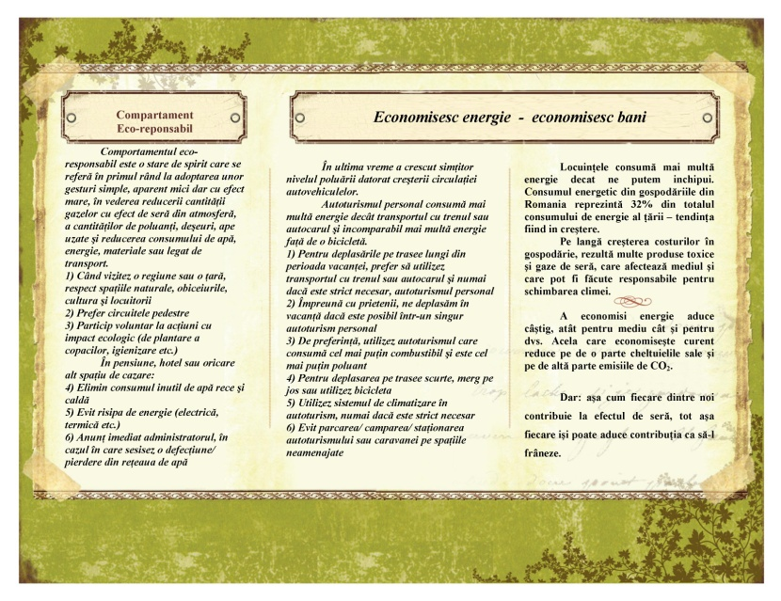
Frigiderul
• Nu lăsaţi niciodată frigiderul dvs. să se incălzească – nu-l aşezaţi langă sobă sau incălzire.
• Lăsaţi mancărurile gătite să se răcească inainte de a le pune in frigider.
Maşina electrică de gătit
• Oalele vor fi potrivite la mărimea plăcii maşinii de gătit – dacă oala este numai cu un cm mai mică decat placa maşinii de gătit, se pierde 1/3 din energie.
• Fiecare oală cu capacul ei! La fiertul fără capac consumul de energie creşte de 4 ori.
• Ochiurile păstrează temperatura incă 5-10 minute după oprire. Această “căldură reziduală“ poate fi folosită prin oprirea la timp a ochiurilor.
• Şi in cuptor se poate folosi căldura ulterioară incă 10 minute. Prin aceasta consumul de curent poate fi redus cu cca. 20%.
• Evitaţi deschiderea inutilă a cuptorului. Deschiderea de 3 ori creşte consumul de curent cu 10%.
Cuptorul cu microunde
• Incălzirea porţiilor de mancare in cuptorul cu microunde pe o farfurie pentru 1-3 persoane economiseşte pană la 70% curent, spre deosebire de pregătirea pe ochiul aragazului.
• Lichidele in cantităţi de pană la . l pot fi incălzite mai repede şi mai economic la microunde decat la maşina electrică de gătit.

Economisiţi bani cu sfaturi utile şi
mici secrete simple!

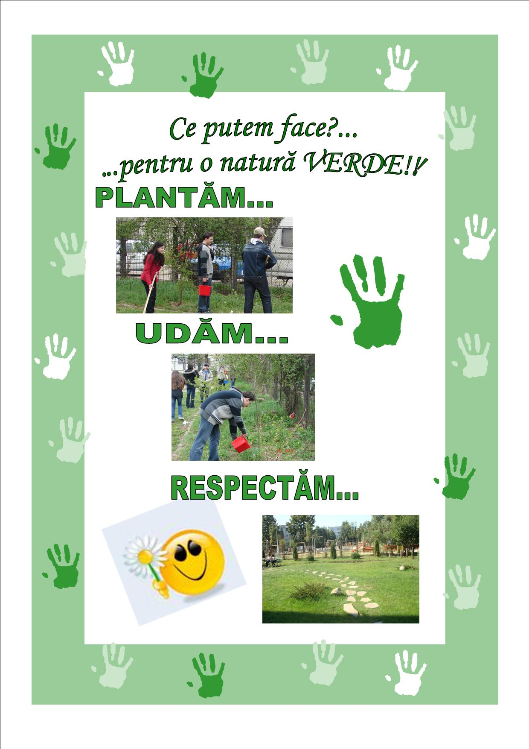
Computer
• Oferiţi computerelor şi monitoarelor o pauză – activarea automată după 10 – 15 minute de pauză economiseşte energie; ecranele de protecţie consumă mult curent.
Funcţia stand-by la aparatele electrice
• Funcţiile stand-by ale diferitelor aparate sunt foarte confortabile, dar ele consumă foarte multă energie.
Iluminatul
• Inlocuiţi becurile standard cu becuri economice! Veţi folosi cu pană la 80% mai puţin curent la aceeaşi intensitate a luminii.
• Adaptarea intensităţii iluminatului la necesarul efectiv aduce o economie de pană la 30%.
• In camere mai mari ar trebui iluminate numai zonele folosite .
• Setaţi iluminarea exterioară in funcţie de lumina zilei.
Apa
• Faceţi duş in loc de baie. O cadă plină are nevoie de 3 pană la 4 ori mai multă apă decat un duş plăcut.
• Limitaţi temperatura apei calde. O temperatură de 60° C este suficientă pentru apa caldă. Prin aceasta se diminuează pericolul de calcificare.
• Instalaţi reductoare de debit. Acestea pot fi montate inaintea robinetelor de apă sau ca parte intermediară a unei armături.

Comportamentul eco-responsabil este o stare de spirit care se referă în primul rând la adoptarea unor gesturi simple, aparent mici dar cu efect mare, în vederea reducerii cantităţii gazelor cu efect de seră din atmosferă, a cantităţilor de poluanţi, deşeuri, ape uzate şi reducerea consumului de apă, energie, materiale sau legat de transport.
1) Când vizitez o regiune sau o ţară, respect spaţiile naturale, obiceiurile, cultura şi locuitorii
2) Prefer circuitele pedestre
3) Particip voluntar la acţiuni cu impact ecologic (de plantare a copacilor, igienizare etc.)
În pensiune, hotel sau oricare alt spaţiu de cazare:
4) Elimin consumul inutil de apă rece şi caldă
5) Evit risipa de energie (electrică, termică etc.)
6) Anunţ imediat administratorul, în cazul în care sesisez o defecţiune/ pierdere din reţeaua de apă

În ultima vreme a crescut simţitor nivelul poluării datorat creşterii circulaţiei autovehiculelor.
Autoturismul personal consumă mai multă energie decât transportul cu trenul sau autocarul şi incomparabil mai multă energie faţă de o bicicletă.
1) Pentru deplasările pe trasee lungi din perioada vacanţei, prefer să utilizez transportul cu trenul sau autocarul şi numai dacă este strict necesar, autoturismul personal
2) Împreună cu prietenii, ne deplasăm în vacanţă dacă este posibil într-un singur autoturism personal
3) De preferinţă, utilizez autoturismul care consumă cel mai puţin combustibil şi este cel mai puţin poluant
4) Pentru deplasarea pe trasee scurte, merg pe jos sau utilizez bicicleta
5) Utilizez sistemul de climatizare în autoturism, numai dacă este strict necesar
6) Am un comportament moderat şi calm, la volan
7) Evit parcarea/ camparea/ staţionarea autoturismului sau caravanei pe spaţiile neamenajate

